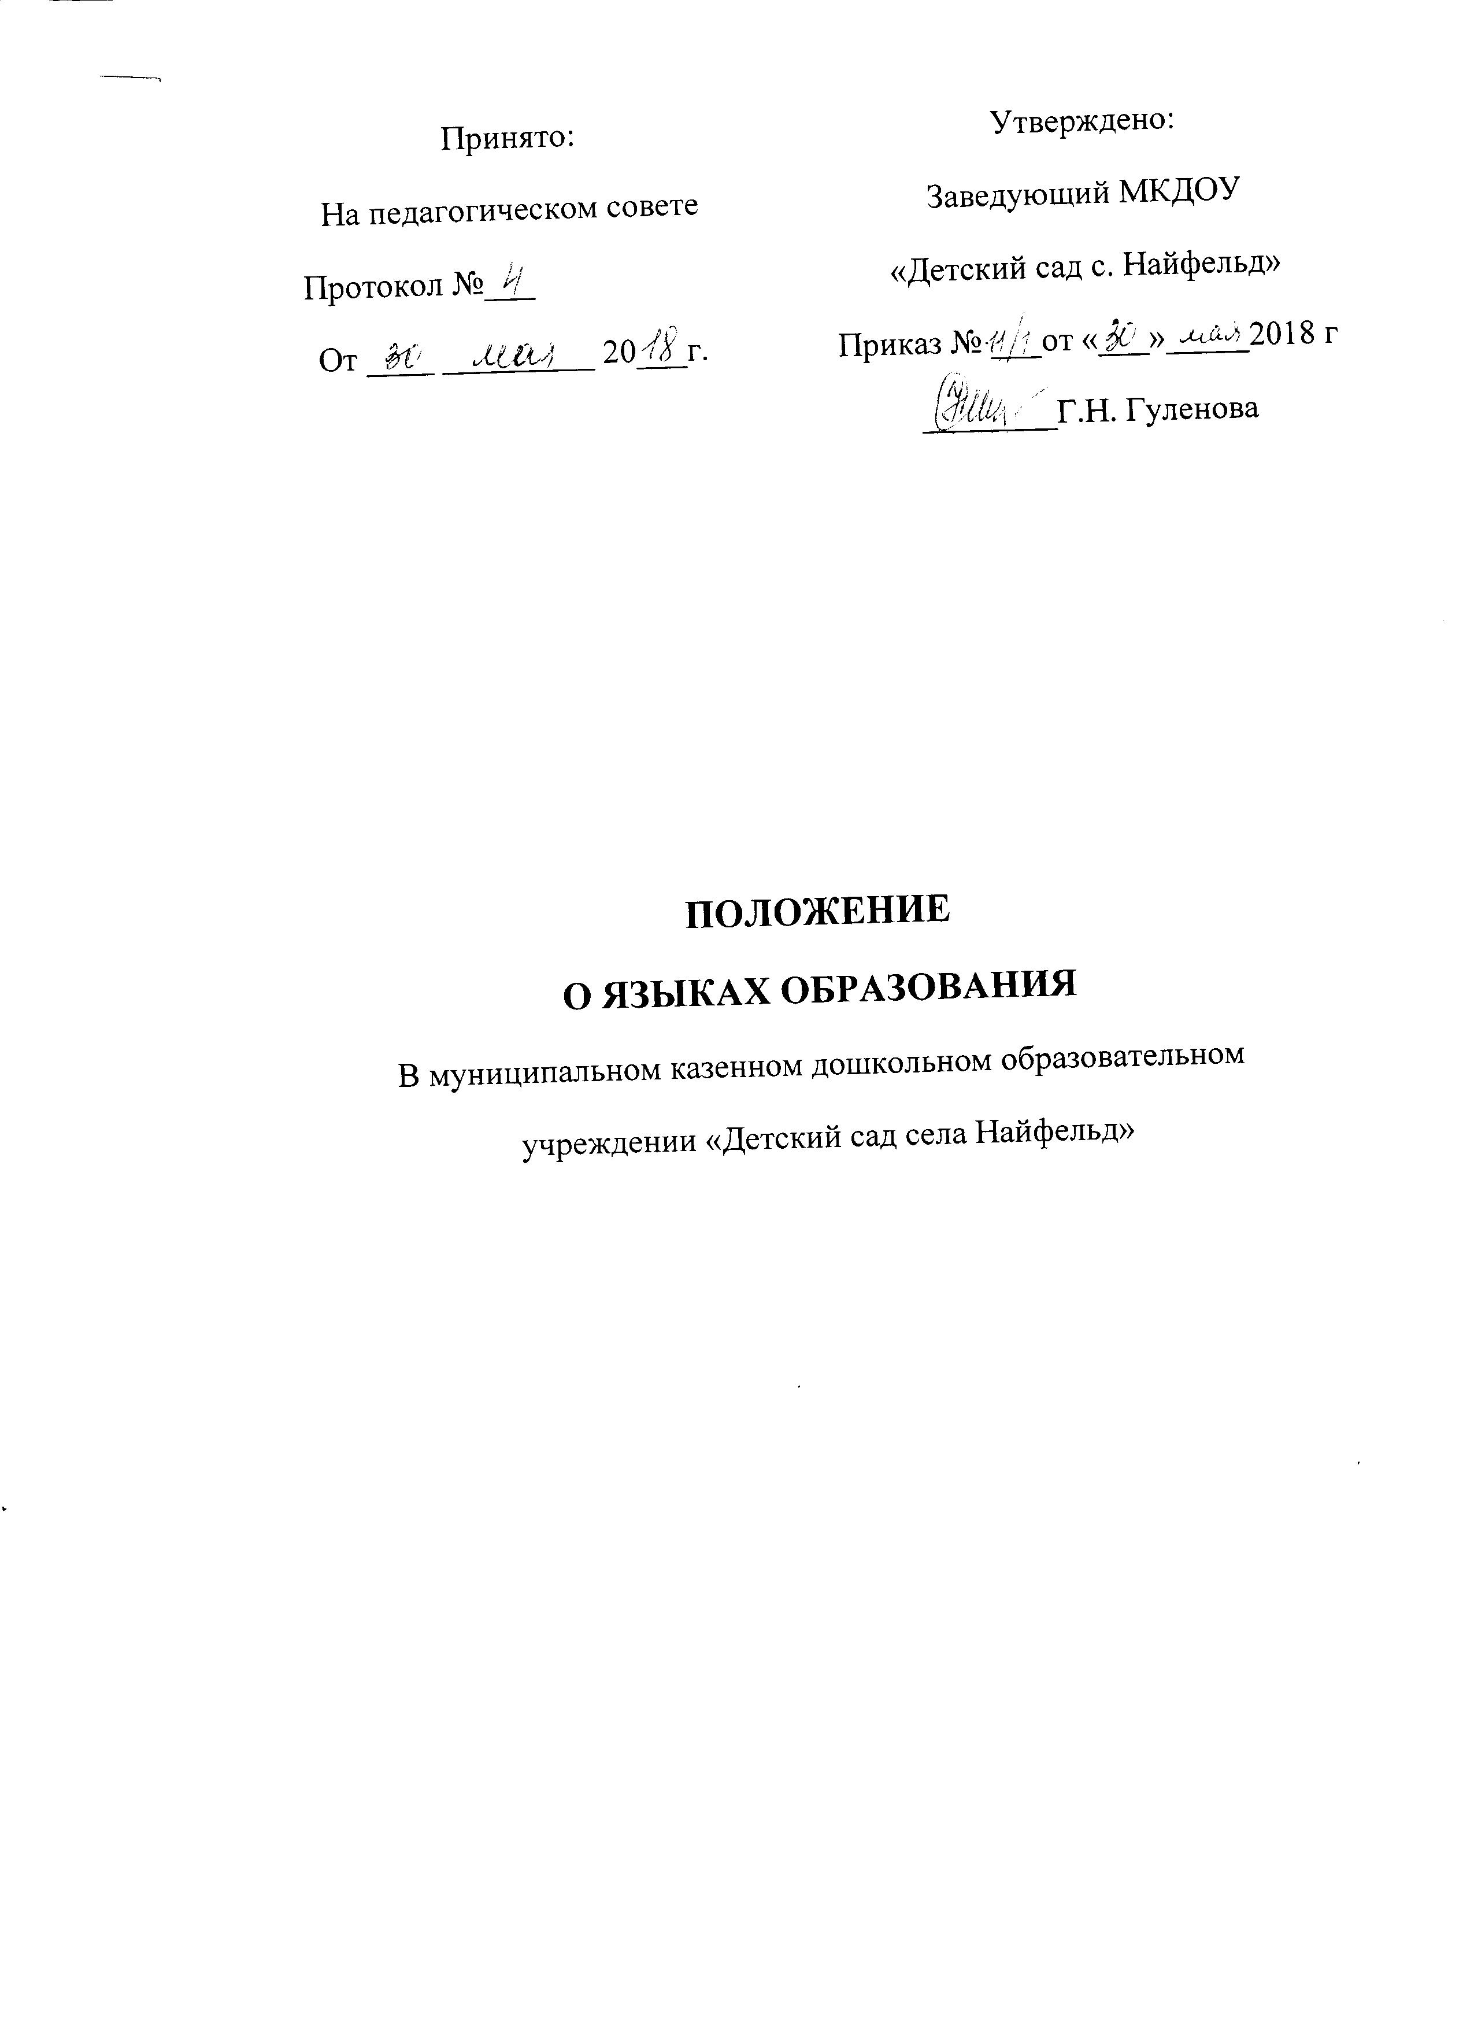
1. ОБЩИЕ ПОЛОЖЕНИЯ
1.1. Настоящее Положение определяет язык образования в муниципальном казенном дошкольном образовательном учреждении «Детский сад села Найфельд» (далее - ДОУ)
1.2. Настоящее Положение разработано в соответствии с:
- Федеральным законом от 29.12.2012 года № 273-03 «Об образовании в Российской
Федерации» статья 14;
- Приказом Министерства образования и науки Российской Федерации 17.10.2013 г № 1155 «Об утверждении федерального государственного образовательного стандарта дошкольного образования»
- Приказом Министерства образования и науки Российской Федерации 13.08.2013 № 1014 «Об осуществлении Порядка организации и осуществления образовательной деятельности по образовательным программам дошкольного образования
- Уставом ДОУ, нормативными документами.
1.3 Настоящее положение определяет языки образования в муниципальном казенном дошкольном образовательном учреждении «Детский сад села Найфельд»

2. ЯЗЫК ОБРАЗОВАНИЯ В ДОУ
2.1. В ДОУ гарантируется получение образования на государственном языке Российской Федерации.
2.2. В ДОУ образовательная деятельность осуществляется на государственном языке Российской Федерации, а именно русском языке.
2.3. Освоение основ русского языка (в том числе основ грамоты русского языка) осуществляются в соответствии с федеральным государственным образовательным стандартом дошкольного образования.
2.4. Право на получение дошкольного образования на родном языке из числа языков народов Российской Федерации, а также право на изучение родного языка из числа языков народов Российской Федерации реализуется в пределах возможностей, предоставляемых системой образования, в порядке, установленном законодательством об образовании.
2.5. Изучение родного языка из числа языков народов Российской Федерации в рамках имеющих государственную аккредитацию образовательных программ осуществляются в соответствии с федеральным государственным образовательным стандартом дошкольного образования.
2.6. В Учреждении создаются условия для изучения русского языка, как
государственного языка Российской федерации.
2.7. В Учреждении в рамках предоставления дополнительных
образовательных услуг может быть организована образовательная
деятельность по изучению иностранных языков в соответствии с
федеральными государственными образовательными стандартами.
3. Заключительные положения
3.1. Изменения в настоящее Положение могут вноситься Учреждением в
соответствии с действующим законодательством и Уставом3. ЗАКЛЮЧИТЕЛЬНЫЕ ПОЛОЖЕНИЯ
3.1.Настоящее Положение вступает в силу с момента издания приказа руководителя «Об утверждении «Положения о языках образования в муниципальном казенном дошкольном образовательном учреждении «Детский сад села Найфельд» и действует до принятия нового «Положения о языках образования» в ДОУ.
3.2.Изменения в настоящее Положение могут вноситься ДОУ в соответствии с действующим законодательством и Уставом ДОУ.

